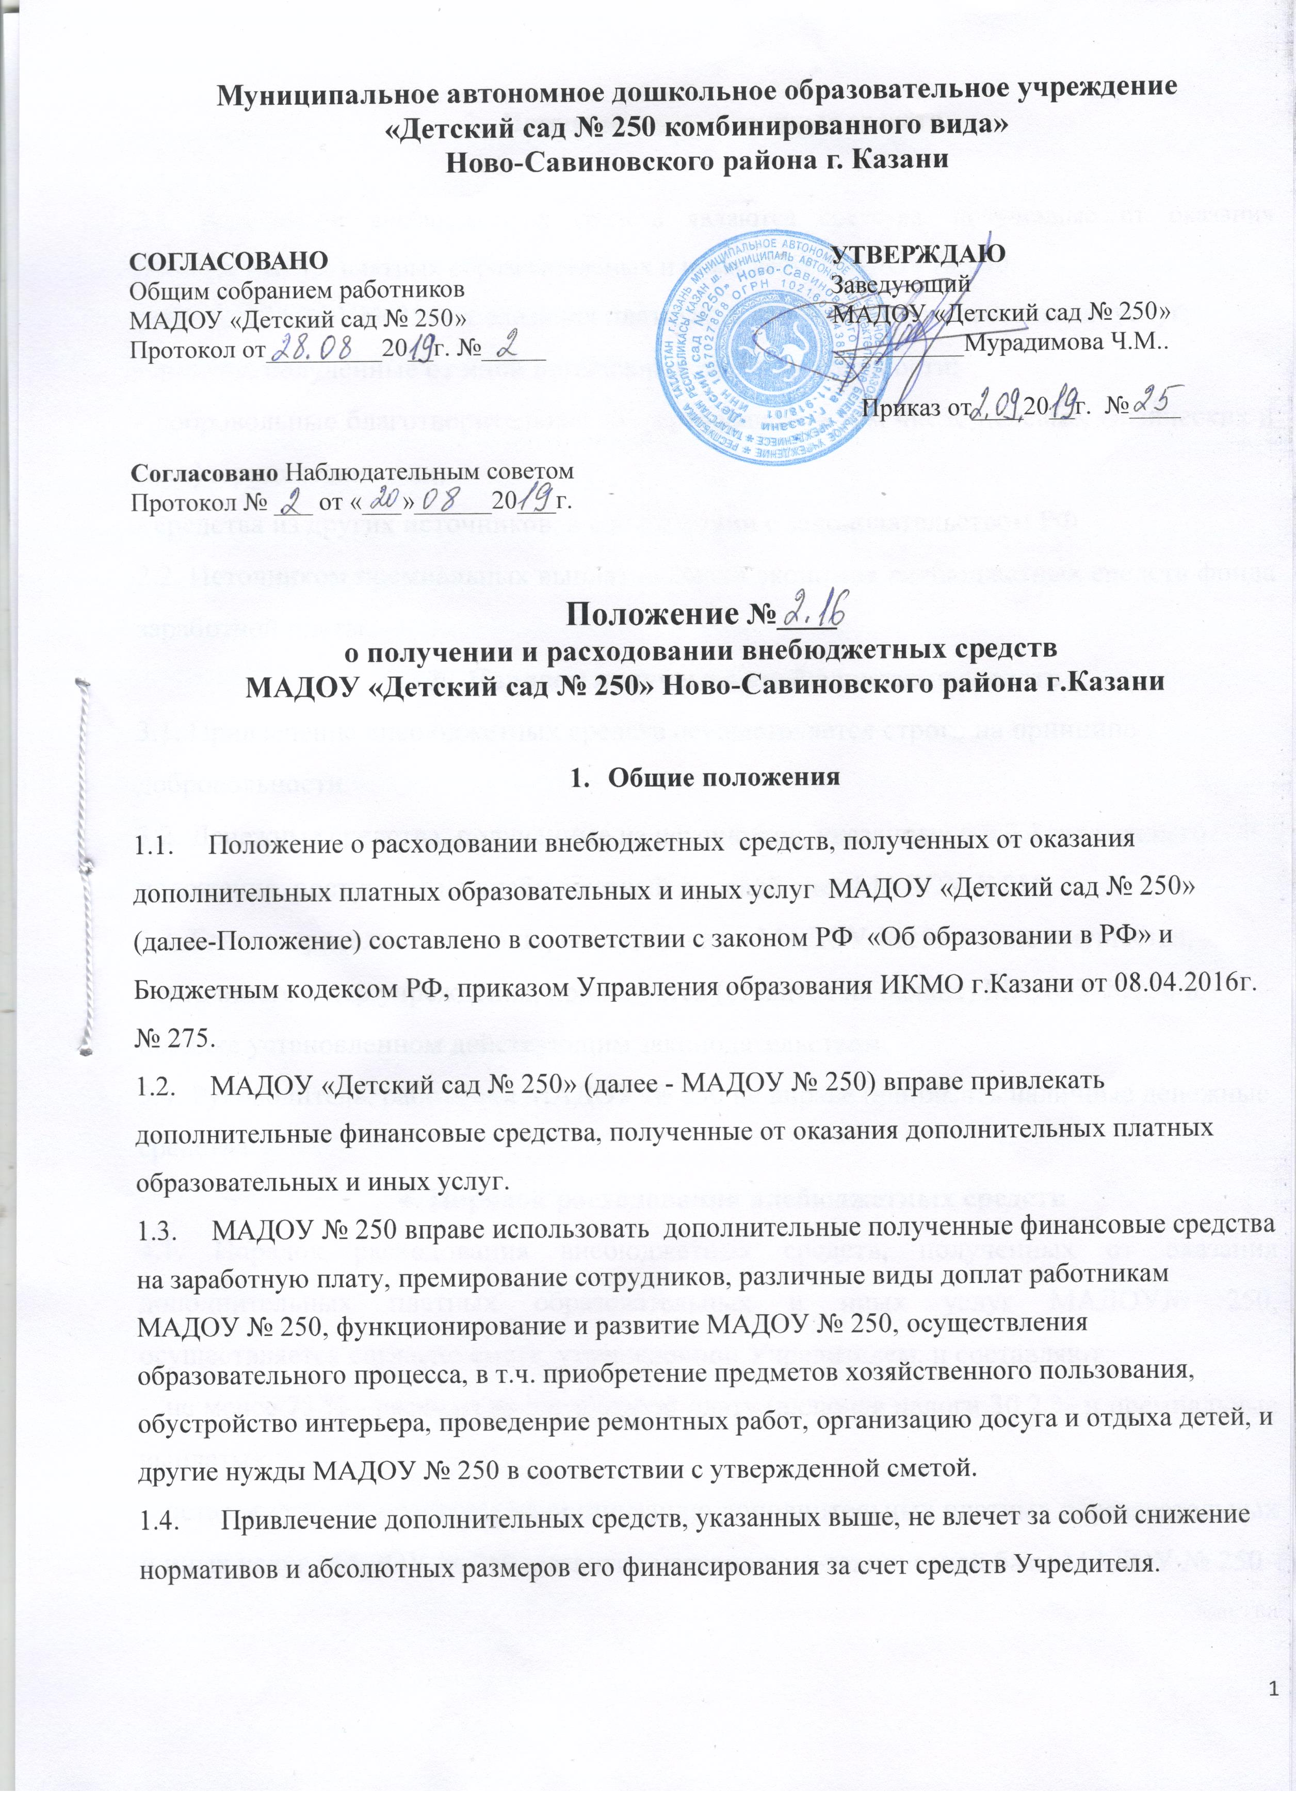
Муниципальное автономное дошкольное образовательное учреждение
«Детский сад № 250 комбинированного вида»
Ново-Савиновского района г. Казани

СОГЛАСОВАНО УТВЕРЖДАЮ
Общим собранием работников Заведующий
МАДОУ «Детский сад № 250» МАДОУ «Детский сад № 250»
Протокол от_________20__г. №_____ __________Мурадимова Ч.М..

Приказ от____20__г. №____

Согласовано Наблюдательным советом
Протокол № ___ от «___»______20___г.

Положение №____
о получении и расходовании внебюджетных средств
МАДОУ «Детский сад № 250» Ново-Савиновского района г.Казани

- Общие положения

  - Положение о расходовании внебюджетных средств, полученных от оказания дополнительных платных образовательных и иных услуг МАДОУ «Детский сад № 250» (далее-Положение) составлено в соответствии с законом РФ «Об образовании в РФ» и Бюджетным кодексом РФ, приказом Управления образования ИКМО г.Казани от 08.04.2016г. № 275.
  - МАДОУ «Детский сад № 250» (далее - МАДОУ № 250) вправе привлекать дополнительные финансовые средства, полученные от оказания дополнительных платных образовательных и иных услуг.
  - МАДОУ № 250 вправе использовать дополнительные полученные финансовые средства на заработную плату, премирование сотрудников, различные виды доплат работникам МАДОУ № 250, функционирование и развитие МАДОУ № 250, осуществления образовательного процесса, в т.ч. приобретение предметов хозяйственного пользования, обустройство интерьера, проведенрие ремонтных работ, организацию досуга и отдыха детей, и другие нужды МАДОУ № 250 в соответствии с утвержденной сметой.
  - Привлечение дополнительных средств, указанных выше, не влечет за собой снижение нормативов и абсолютных размеров его финансирования за счет средств Учредителя.

- Источники внебюджетных средств.

2.1. Источником внебюджетных средств являются средства, полученные от оказания дополнительных платных образовательных и иных услуг МАДОУ № 250:
- доходы МАДОУ№ 250 от оказания платных, в том числе образовательных услуг;
- доходы, полученные от иной приносящей доход деятельности;
- добровольные благотворительные пожертвования, в том числе целевые, физических и (или) юридических лиц;
- средства из других источников, в соответствии с законодательством РФ
2.2. Источником премиальных выплат является экономия внебюджетных средств фонда заработной платы.
- Порядок получения внебюджетных средств
3.1. Привлечение внебюджетных средств осуществляется строго на принципе добровольности
3.2. Денежные средства, полученные из источников, указанных в п.2.1. настоящего положения, поступают на внебюджетный лицевой счет МАДОУ №250
3.3. Благотворительная помощь, поступившая в МАДОУ №250 в виде имущества, переданного в дар учреждения, приходуется (ставится на баланс) МАДОУ №250 в порядке установленном действующим законодательством.
3.4. Руководитель, работники МАДОУ № 250 не вправе принимать наличные денежные средства
4. Порядок расходования внебюджетных средств
4.1. Порядок расходования внебюджетных средств, полученных от оказания дополнительных платных образовательных и иных услуг МАДОУ№ 250, осуществляется согласно смете, утвержденной Учредителем, и составляют:
- не менее 75 % - расходы на заработную плату (включая налоги 30,2 % и премиальные выплаты);
- остаток средств - расходы на организацию дополнительных платных образовательных и иных услуг МАДОУ № 250, развитие материально-технической базы МАДОУ № 250
5. Контроль за расходованием внебюджетных средств, полученных от оказания дополнительных платных образовательных и иных услуг
5.1. Контроль расходования внебюджетных средств, полученных от оказания дополнительных платных образовательных и иных услуг в МАДОУ № 250 осуществляет наблюдательный совет МАДОУ № 250, который работает на основании положения о наблюдательном совете
6. Заключительные положения
6.1. Срок действия Положения - до замены новым.
6.2.МАДОУ № 250 обеспечивает доступность и открытость информации путем размещения настоящего Положения на официальном сайте детского сада в сети интернет edu.tatar.ru

